MODELO PADRÃO DE ENTREGA DE ATIVIDADES
Etapa | Entrega final | Atividade | 12
Encontro | 12 | Curso | ADS / ULBRA
Aluno | Vinicius Casagrande | Professor(a) | Caroline Pacheco da Rosa
Projeto | Recomendação de treinos personalizados em academia

Artefato verificável
Repositório (GitHub): https://github.com/Vinicasagrande87/fundamentos_ia
Notebook da análise: atividade12_academia.ipynb — executado do início ao fim, com todas as saídas e as três figuras visíveis (cotovelo/silhueta, erro por grupo e projeção PCA dos grupos).
Figuras salvas: cotovelo_silhueta_atividade12.png e erro_por_grupo_atividade12.png (raiz do repositório).
README.md atualizado: seção "12. Atividade 12 — Exploração complementar com agrupamento"; backlog da AS atualizado em entregas/Backlog_AS_ViniciusCasagrande.md.

Contexto
O projeto recomenda uma categoria de treino (A = musculação, B = cardio + circuito, C = funcional, D = peso corporal adaptado) para um aluno de academia, com uma Árvore de Decisão (max_depth=5) treinada sobre 300 alunos simulados. Até aqui tudo foi supervisionado. Nas Atividades 10 e 11 ficou estabelecido que a métrica principal do projeto é o recall de Treino D, porque um falso negativo dessa classe significa mandar para um treino mais intenso alguém com restrição física, pouco equipamento ou pouca experiência. Nesta atividade a pergunta muda: existe, nos perfis dos alunos, uma estrutura que ninguém rotulou e que ajude a entender onde o modelo erra?

1. Justificativa da escolha do caminho
Escolhi o Caminho A (agrupamento com K-means), cruzando os grupos com o acerto e o erro do modelo. Os motivos:
- Os dados comportam agrupamento: a base é tabular e tem 300 linhas, acima do limite de 100 linhas em que o enunciado recomenda o caminho B, e as variáveis descrevem o perfil e o comportamento do aluno (idade, dias livres, nível, equipamento, restrição, objetivo);
- O problema pede o cruzamento com o erro: o ponto fraco do modelo já é conhecido (recall de Treino D). Por isso a pergunta útil não é "que tipos de aluno existem", e sim "os erros se concentram em algum tipo de aluno?". É exatamente a orientação do enunciado para classificação tabular;
- Por que não agrupar só os erros: o split de teste da Atividade 10 tem só 6 erros, poucos demais para formar grupos. Por isso agrupei os 300 alunos e usei previsões de validação cruzada (cross_val_predict, cv=5). Assim cada aluno é previsto por um modelo que não o viu no treino, e cada um tem um "acertou/errou" honesto. A acurácia resultante (0,8267) bate com a validação cruzada da Atividade 10;
- Separar ruído de erro real: reapliquei a regra de geração da base (recomenda_treino) para separar erros causados pelo ruído de rótulo proposital (24, que nenhum modelo deveria acertar) dos erros reais do modelo (28).
Uma verificação no estilo do Caminho B (cruzamento direto objetivo × restrição × erro) também foi feita, para conferir se o K-means deixou passar algum padrão.

2. Agrupamento (Caminho A)

2.1 Variáveis utilizadas
Variável | Codificação | Justificativa
idade | numérica | perfil do aluno; na Atividade 10 a árvore usou idade como atalho espúrio
dias_disponiveis_semana | numérica | define o volume de treino possível
nivel_ord | ordinal 0 Iniciante · 1 Intermediário · 2 Avançado | tem ordem natural de progressão
acesso_equip | ordinal 0 Nenhum · 1 Limitado · 2 Completo | tem ordem natural de acesso
tem_restricao | binária 0/1 | para a segurança importa ter ou não ter restrição; separar joelho/ombro/lombar criaria 3 colunas raras (24 a 34 alunos) que dominariam a distância
obj_Emagrecimento, obj_Hipertrofia, obj_Condicionamento | one-hot | nominal, sem ordem, então não pode virar 0/1/2

Removidos: aluno_id foi removido por ser identificador (a distância entre IDs não significa nada). treino_recomendado também ficou de fora, por ser a resposta: se entrasse, o K-means só redescobriria o rótulo. As colunas de erro/acerto e de ruído foram usadas somente depois, para cruzar com os grupos, nunca para formá-los. O notebook confere isso com assert.

2.2 Padronização
Apliquei StandardScaler a todas as 8 colunas antes do K-means. Sem ele, idade (desvio de 7,7 anos) dominaria a distância sobre tem_restricao (desvio de 0,46) só por causa da escala. O notebook mostra que, depois da padronização, todas as colunas ficam com média 0 e desvio 1.

2.3 Número de grupos
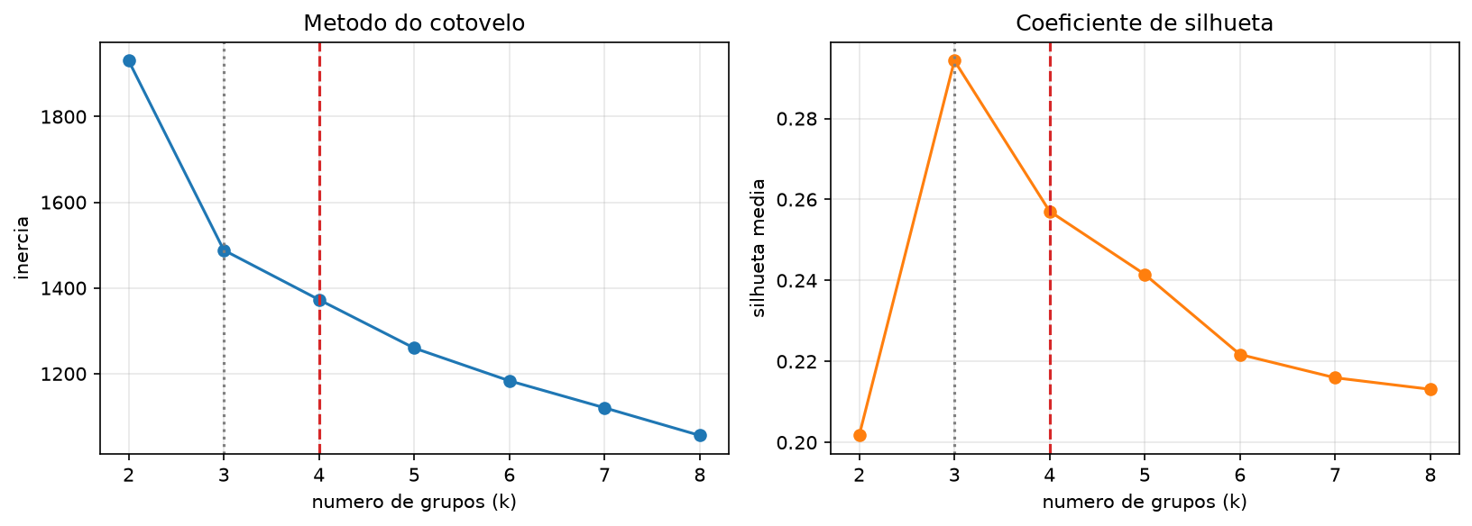
Figura 1 — Inércia (cotovelo) e silhueta para k = 2 a 8. Pontilhado: k=3, o melhor estatisticamente. Tracejado: k=4, o escolhido.
Pela evidência, o melhor é k=3: o cotovelo é mais nítido ali (a inércia cai ~440 de k=2 para k=3 e depois só entre ~60 e ~115 por grupo extra) e a silhueta é máxima (0,294). Só que, ao inspecionar o k=3, os três grupos são exatamente os três objetivos (114 hipertrofia, 103 emagrecimento, 83 condicionamento). Ele só reproduz uma coluna que já existe, porque as colunas one-hot de objetivo são as maiores distâncias da base padronizada.
Escolhi k=4. A silhueta cai pouco (0,257, ainda a segunda melhor da faixa e acima de todo k ≥ 5), e o 4º grupo é o primeiro que corta um objetivo por uma variável de comportamento (a restrição física). Com k ≥ 5 a silhueta só piora e surgem grupos pequenos sem ganho de interpretação. Também conferi a estabilidade: rodando o K-means com 10 sementes diferentes, o índice de Rand ajustado contra a partição de referência foi 1,0 em todas, ou seja, os grupos não dependem da inicialização.

2.4 Tabela de perfis (média por grupo × média geral)
Grupo | n | Idade | Dias/sem | Nível (0-2) | Equip. (0-2) | Com restrição | Objetivo
Foco em massa muscular | 114 | 29,7 | 3,52 | 0,61 | 1,54 | 30% | 100% hipertrofia
Emagrecimento sem limitação | 67 | 27,8 | 3,31 | 0,55 | 1,58 | 0% | 100% emagrecimento
Emagrecimento com limitação física | 36 | 28,6 | 3,53 | 0,42 | 1,33 | 100% | 100% emagrecimento
Condicionamento geral | 83 | 30,2 | 3,40 | 0,67 | 1,40 | 27% | 100% condicionamento
MÉDIA GERAL | 300 | 29,3 | 3,44 | 0,59 | 1,49 | 31% | 38% / 34% / 28%

2.5 Nome e caracterização de cada grupo
- Foco em massa muscular (114 alunos, 38%): todos com objetivo hipertrofia; nas demais variáveis fica praticamente na média geral. O treino mais comum é o A (64 de 114), mas 28 alunos estão no D.
- Emagrecimento sem limitação (67, 22%): ninguém com restrição física (contra 31% da base); os mais jovens (27,8 anos) e com o maior acesso a equipamento (1,58). Treino B predomina (42 de 67).
- Emagrecimento com limitação física (36, 12%): todos com restrição física (17 joelho, 11 lombar, 8 ombro); o menor nível de experiência (0,42; 25 dos 36 são iniciantes) e o menor acesso a equipamento (1,33) entre os quatro grupos. Treino D predomina (24 de 36). É o único grupo que se distingue por mais de uma variável ao mesmo tempo, e não só pelo objetivo.
- Condicionamento geral (83, 28%): todos com objetivo condicionamento; ligeiramente mais velhos (30,2) e mais experientes (0,67). Treino C predomina (57 de 83).

3. Interpretação escrita
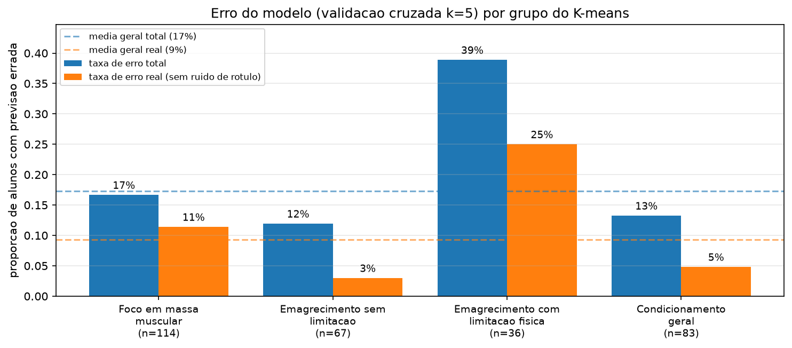
Figura 2 — Taxa de erro do modelo por grupo (validação cruzada k=5). Azul: todos os erros. Laranja: só erros reais, descontando o ruído de rótulo.
Os erros do modelo não se espalham por igual. O grupo Emagrecimento com limitação física tem 12% dos alunos, mas 39% deles recebem a previsão errada, mais que o dobro da média da base (17%). Descontando o ruído de rótulo a diferença aumenta: 25% de erro real contra 9% na média. Esse grupo de 36 alunos responde sozinho por 9 dos 28 erros reais do modelo (32%). Emagrecimento sem limitação (3% de erro real) e Condicionamento geral (5%) quase não têm erro real. Foco em massa muscular fica um pouco acima da média (11%) e, por ser o maior grupo, soma 13 erros reais, mas espalhados e sem uma direção dominante.
O erro do grupo também tem direção. Dos 9 erros reais, 7 são falsos negativos de Treino D: 6 alunos iniciantes, todos com restrição física e 3 ou mais dias livres, e 1 intermediário sem nenhum equipamento. Pela lógica do domínio, iniciante com restrição deve ir para treino adaptado (D), qualquer que seja o número de dias. O modelo, porém, manda essas pessoas para o treino padrão de quem quer emagrecer (B, cardio + circuito) ou para musculação (A). Na prática, a árvore aprendeu "emagrecimento com bastante dia livre → Treino B" e não aprendeu a exceção "restrição + iniciante → D" dentro desse objetivo. É exatamente o erro de segurança escolhido como métrica principal na Atividade 10. A Atividade 11 tinha visto, em casos isolados do split de teste, um "atalho por idade". Aqui, olhando a base inteira, aparece um padrão mais estrutural.
Na verificação direta (objetivo × restrição) apareceu um segundo bolsão parecido que o K-means não separou: Condicionamento com restrição (22 alunos, 32% de erro, 4 erros reais). Por ser pequeno, ele ficou diluído dentro do grupo Condicionamento geral. Na hipertrofia, a restrição não piora o erro (15% com restrição contra 18% sem); o motivo não foi investigado e fica como pergunta em aberto. O padrão mais geral, portanto, é: restrição física fora da hipertrofia é o ponto cego do modelo. O K-means encontrou a maior parte dele (36 dos 58 alunos desse recorte e 9 dos 13 erros reais).
Respostas às perguntas de validação:
- O grupo é grande o suficiente para importar? sim, com ressalva: são só 12% dos alunos, mas concentram 32% dos erros reais e 7 dos 25 falsos negativos reais de Treino D da base. Numa academia de verdade, "quer emagrecer mas tem dor no joelho ou na lombar" é um perfil comum, não um caso raro.
- Ele se distingue por mais de uma variável? sim. Restrição física 100% (contra 31%), o menor nível de experiência e o menor acesso a equipamento dos quatro grupos. Já os outros três grupos se distinguem basicamente só pelo objetivo, e registro isso com honestidade: eles são a estrutura óbvia da base.
- Dá para explicar para quem não viu os dados? "o sistema erra mais com quem quer emagrecer mas tem alguma limitação física, principalmente quem está começando; ele tende a mandar essa pessoa para o circuito de cardio padrão quando o certo seria um treino adaptado."
- Alguma ação prática diferente faz sentido? sim, duas. (1) Uma regra de segurança acima do modelo: se o aluno tem restrição e é iniciante, recomendar Treino D ou pedir revisão do professor, independentemente da previsão da árvore. O custo de um falso positivo de D é só eficiência; o de um falso negativo é risco de lesão. (2) Para a AS, criar a variável de interação restricao_e_iniciante e testá-la junto com o class_weight='balanced' já planejado, medindo o erro por grupo e não só a acurácia global.

4. Avaliação honesta do valor
Sim, a análise agrega valor ao projeto, mas por um motivo específico. Como segmentação de alunos, o K-means acrescentou pouco: 3 dos 4 grupos só reproduzem a coluna objetivo, e o melhor k pela silhueta (k=3) era inteiramente trivial. Ninguém precisa de K-means para saber que existem alunos de hipertrofia, emagrecimento e condicionamento.
O valor está no cruzamento com o erro. Ele transformou o "recall de Treino D de 0,78" das Atividades 10 e 11, um número agregado, em um ponto cego localizado e explicável: restrição física + iniciante fora da hipertrofia. Isso muda o que fazer na AS. Em vez de apenas testar modelos mais complexos (profundidade maior, Random Forest), faz sentido atacar uma interação específica e acompanhar o erro desse grupo como métrica.

5. Limitações
- Base sintética: os grupos refletem as regras de gerar_dataset.py, e a própria regra tem um ramo "restrição + iniciante → D". O ponto cego foi encontrado numa lógica que eu mesmo escrevi; com alunos reais não há garantia de que o mesmo grupo exista.
- Número de grupos parcialmente arbitrário: a evidência estatística favorecia k=3, e o k=4 foi escolhido por um argumento do problema. Com outro k, o bolsão de condicionamento com restrição poderia aparecer separado, ou o de emagrecimento poderia se diluir.
- Variáveis categóricas no K-means: objetivo (one-hot) e restrição (0/1) não são contínuas, então a distância euclidiana entre categorias é uma aproximação, e as colunas one-hot acabaram dominando a formação dos grupos. O 0/1/2 de nível e equipamento supõe espaçamento igual entre categorias, o que não é garantido.
- Grupo pequeno, conclusão frágil: 36 alunos e 9 erros reais; um ou dois casos a mais ou a menos mudam bastante a taxa. O bolsão de condicionamento com restrição (22 alunos, 4 erros reais) é ainda mais frágil.
- Difícil validar sem rótulo: a silhueta de 0,257 é baixa: os grupos são fatias de uma base fortemente categórica, não nuvens bem separadas. A validação forte que existe é externa (o cruzamento com o erro), não a qualidade do agrupamento em si.

Organização, dificuldades e observações
A principal dificuldade foi o primeiro resultado ser decepcionante: o número de grupos "certo" pelos critérios estatísticos (k=3) só devolvia os três objetivos. Precisei decidir entre aceitar esse resultado, que era tecnicamente o melhor mas não dizia nada, e justificar um k diferente com argumento do problema, deixando registrado que a escolha é parcialmente arbitrária. A segunda dificuldade foi ter erro suficiente para analisar: o split de teste das atividades anteriores só tinha 6 erros. A solução foi usar previsões de validação cruzada, que dão um acerto/erro honesto para os 300 alunos e reproduzem exatamente a acurácia de 0,8267 da Atividade 10, o que serviu de conferência de que o pipeline era o mesmo. Separar ruído de rótulo de erro real, reaplicando a regra de geração, também foi decisivo: sem isso o grupo de massa muscular pareceria tão problemático quanto o de emagrecimento com limitação.
Organização: o notebook atividade12_academia.ipynb foi executado do início ao fim (sem erros, com todas as figuras visíveis), o README ganhou a seção 12, e o backlog da AS recebeu três itens novos (feature de interação restrição × iniciante, regra de segurança sobre a saída do modelo e registro do ponto cego na análise ética).

Declaração de uso de Inteligência Artificial
Uso de IA: Sim
Ferramentas utilizadas: Claude (Anthropic) / IA generativa
Como foi usada:
- apoio na estruturação e execução do código do notebook (seleção e codificação das variáveis, StandardScaler, laço de cotovelo/silhueta, teste de estabilidade com ARI, tabela de perfis, cruzamento dos grupos com as previsões de validação cruzada e gráficos);
- apoio na redação e formatação deste documento e da seção do README a partir dos números gerados no notebook;
- revisão de coerência entre os números do texto e as saídas do notebook.
Produção própria:
a decisão de cruzar os grupos com o erro do modelo, em vez de apenas segmentar os alunos, a partir da métrica principal definida na Atividade 10 (recall de Treino D); a decisão de separar erro por ruído de erro real; a escolha de k=4 em vez do k=3 trivial; os nomes dos grupos em linguagem do domínio da academia; a leitura de que o ponto cego é "restrição + iniciante fora da hipertrofia"; as ações práticas propostas (regra de segurança e feature de interação); e a avaliação de que o valor da análise está no cruzamento com o erro, não na segmentação em si.

